准考证打印指南
考生通过网上资格初审后，在公告通知时间内，可以登录报名系统打印准考证。具体流程如下：
第一：用之前注册报名的账号密码，登录报名系统。如下图：
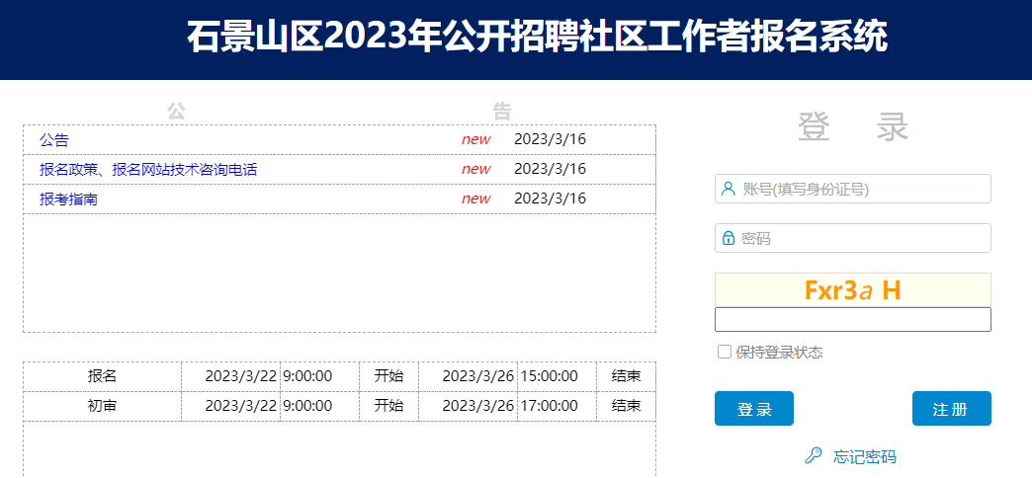

第二：进入系统界面后，在页面导航栏最右侧，找到打印准考证一项，如下图中箭头所示：
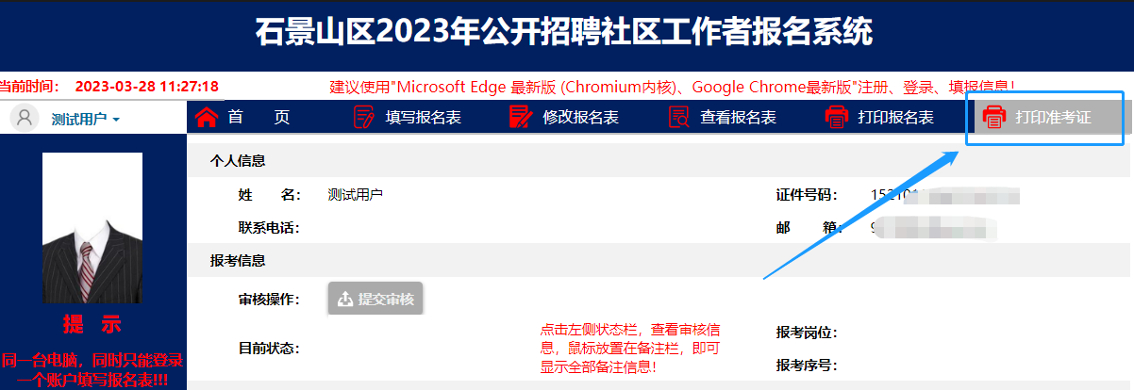

第三：点击“打印准考证”，系统弹出准考证信息，考生确认个人及报考信息无误后，点击右上角“打印准考证”按钮，系统将生成准考证PDF版，考生自行下载保存、打印。（建议存好PDF文件，如有遗失，可重新打印）如下图：
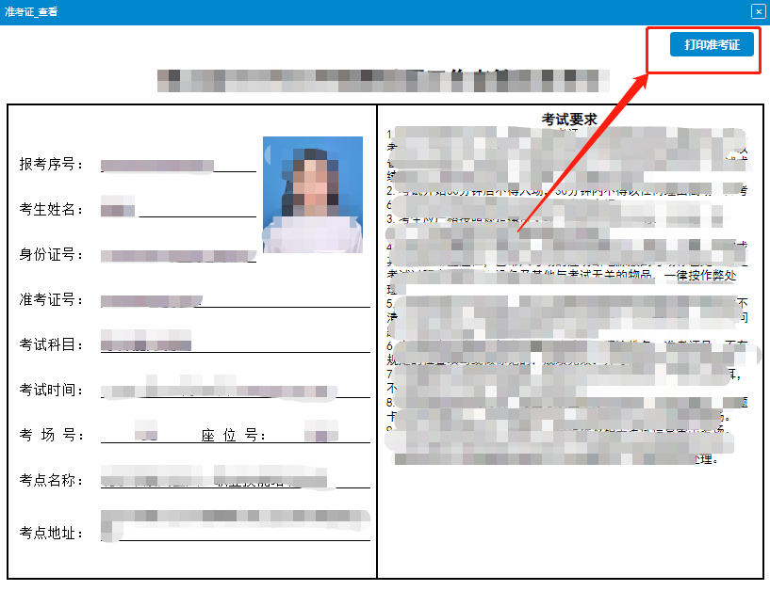
注意：如考生登录页面后，在导航栏没有找到“打印准考证”项目，请检查浏览器页面缩放大小，以及浏览器是否为报名系统所推荐的浏览器。如下图：


